ЛГУД-28 |  | Урна ЛГУД-28 (76 л)
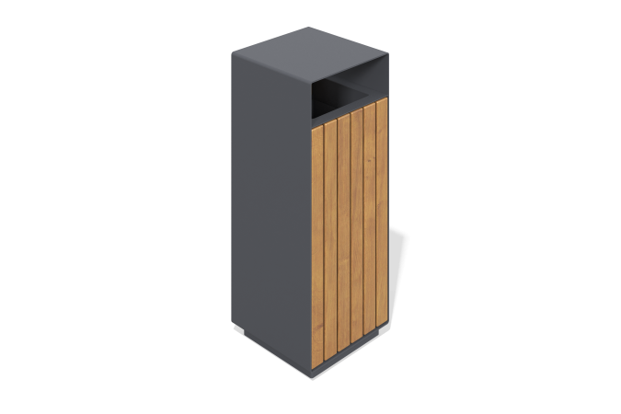

Размеры, мм: | 400x400x1000 | Вес, кг: | 0
Характеристики материалов
Материалы: металл, дерево хвойных пород.
Комплектация: урна – 1 шт., комплект крепежа – 1 шт.
Урна изготовлена из сварного металлического каркаса с обшивкой из деревянных брусков, прошедших всесезонную защитную обработку. Оснащена съёмной оцинкованной ёмкостью для удобства ухода. Каркас покрыт порошковой полимерной краской, древесина — атмосферостойкой акриловой пропиткой с лаком.

